ACTA CORRESPONDIENTE A LA VII SESIÓN ORDINARIA DEL CONSEJO DIRECTIVO DEL SISTEMA INTERMUNICIPAL DE AGUAS Y SANEAMIENTO DE MONCLOVA Y FRONTERA, COAHUILA 2025-2027.

En la ciudad de Monclova, Coahuila de Zaragoza, siendo las (11:55) once horas con cincuenta y cinco minutos del día dieciocho del mes de Julio del año dos mil veinticinco, en la Universidad Politécnica de Monclova y Frontera ubicada en el Libramiento Carlos Salinas de Gortari No. 904, en la colonia Occidental de la Ciudad de Frontera, Coahuila de Zaragoza, en cumplimiento a lo dispuesto en el artículo sexto del Decreto 300 publicado el 31 de agosto de 1993 relativo a la constitución del Organismo denominado SISTEMA INTERMUNICIPAL DE AGUAS Y SANEAMIENTO DE MONCLOVA Y FRONTERA, COAHUILA (SIMAS), se celebra la Sesión Ordinaria de Consejo número VII de acuerdo a la convocatoria de fecha 11 de Julio del año en curso. Para el inicio de la presente se determinará el quorum legal con el pase de lista; en su carácter de Presidenta del Consejo C.P. Sara Irma Pérez Cantú , Lic. Carlos Fernando Villarreal Pérez en su carácter de Vicepresidente del Consejo, consejeros propietarios por Ciudad Frontera, Coahuila de Zaragoza: Lic. Daniel López Gaytán en su carácter de Secretario, C.P. Virginia Uchino Martínez en su carácter de comisario, y como consejeros los C.C. Ing. Alejandro Sánchez Cárdenas Ing. Luis Alfonso González Garza, en representación del Ing. Armando Garza Arizpe el C.P. Gerardo Reséndez Esquivel, Lic. Bernardo Molina Heinrichs, consejeros propietarios por Monclova, Coahuila de Zaragoza: Profr. José Alberto Medina Martínez en su carácter de Secretario del Consejo, Dr. Tomás López Garza en su carácter de comisario del Consejo; los C.C. Ing. Juan de Dios Valenciana Sánchez, Lic. Óscar Aguilar Salinas, en representación del Lic. Gerardo Benavides Pape el Ing. Alejandro V. Soberón Espinoza, Ing. José Eduardo Arellano Suárez el C. en representación del Lic. Manuel Silvano Piña Salazar el C.P. Ricardo Javier Guerra Rodriguez, C. Serafín González Vargas en representación del Ing. Axel Munch Uecker y; en su carácter de consejeros del Estado: Lic. Víctor Manuel Maldonado Montoya en su carácter de representante del Ejecutivo, Ing. Andrés Osuna Mancera en representación del Lic. Ángel Mahatma Sánchez Guajardo, Lic. Bernardo Gurza Islas en representación del Ing. José Lauro Villarreal Navarro, Lic. Javier Omar Aldrete Santacruz, en representación de la Q.F.B. Diana Susana Estens de la Garza el Ing. José María Sánchez Estrada, Lic. Edna Miroslava Heredia Alarcón en representación de la Ing. Nazira Zogbi Castro, en ausencia: Ing. Ricardo Martín Lazalde González, C.P. Roberto Garza Vásquez, el Lic. Enrique Zabaleta Ramos y el Lic. Antonio Álvarez Gutiérrez, todos ellos en su carácter de consejeros y por parte del SIMAS Monclova-Frontera, Coahuila, el C. Lic. Eduardo Campos Villarreal, en su carácter de Gerente General del Organismo, con la asistencia de los invitados especiales: el Lic. Alberto Flores Juárez en su carácter de Subgerente Comercial, el C.P. Enrique Hernández Plata en su carácter de Contralor Interno, el C.P. Juan Carlos Ibarra Rosas en su carácter de Subgerente de Administración y Finanzas, el Ing. José Abel de Luna Romo en su carácter de Subgerente de Ingeniería y Proyectos y el Ing. Ricardo Vázquez Falcón en su carácter de Subgerente de Operaciones del Organismo denominado SIMAS y con la participación especial del Lic. Gabriel Elizondo Pérez Coordinador General de Mejora Coahuila y el Subsecretario de Gobierno de la Región Lic. Sergio Armando Sisbeles Alvarado. Haciendo constar que se cuenta con quórum legal, al encontrarse presentes más de la mitad más uno de los miembros del Consejo Directivo del Sistema Intermunicipal de Aguas y Saneamiento de Monclova y Frontera, Coahuila a efecto de llevar a cabo la VII Sesión ordinaria y que los acuerdos y resoluciones del Consejo tengan validez en términos de lo dispuesto en el artículo sexto del Decreto 300.------------------
DECLARATORIA DE APERTURA DE SESION, DE QUORUM LEGAL, APROBACION DEL ORDEN DEL DIA CONSEJO DIRECTIVO 2025-2027.

ORDEN DEL DIA

- 1.- En relación a lo establecido en el Decreto 300 en su Artículo Quinto menciona en su Fracción I.- El Consejo Directivo se integrará por: 1.- Un Presidente, cargo que será rotatorio entre los Presidentes Municipales de Monclova y Frontera, Coahuila, quienes lo desempeñaran por períodos semestrales, para dar cumplimiento a ello corresponde la presidencia del Consejo a la C.P. Sara Irma Pérez Cantú.
- 2.- Presentación y en su caso aprobación del Lic. Daniel López Gaytán como Secretario del Consejo Directivo, en base a los establecido en el Art. Quinto, Fracc. II, Segundo Párrafo del Decreto 300.
- 3.- Pase de lista de asistencia, verificación y declaración del Quórum legal.
- 4.- Bienvenida por parte de la Presidenta del Consejo C.P. Sara Irma Pérez Cantú.
- 5.- Lectura y en su caso aprobación del orden del día.
- 6.- Lectura y en su caso aprobación de la minuta de la Sexta reunión ordinaria de Consejo, por parte del Secretario Lic. Daniel López Gaytán.
- 7.- Presentación, discusión y en su caso aprobación del Informe de actividades correspondientes al mes de Junio del Ejercicio Fiscal 2025, presentado por la Gerencia. Áreas: Comercial, Administración y Finanzas y Técnica.
- Presentación por parte de la Subgerencia de Administración y Finanzas el Avance de Gestión Financiera correspondiente al Segundo Trimestre del Ejercicio Fiscal 2025.
- 8.- Asuntos Generales:
- 9- Clausura de sesión de Consejo.

PRIMER, SEGUNDO Y TERCER PUNTO DEL ORDEN DEL DIA:

En uso de la voz el Secretario del consejo Lic. Daniel López Gaytán manifiesta: Buenos días señores consejeros agradezco la asistencia de todos y todas ustedes por asistir a esta Séptima junta de Consejo Ordinaria y si me permiten tomaré lista de asistencia, señores consejeros una vez hecho lo anterior se determina que tenemos mayoría con la asistencia de 22 consejeros y 4 ausencias por lo tanto el quórum para los acuerdos y asuntos que de ahí emanen tienen validez y certeza jurídica para llevar a cabo ésta VII Sesión de Consejo, siendo las once horas con cincuenta y cinco minutos del día viernes 18 de Julio del presente año. así mismo les informo que ésta sesión será grabada con audio y video a efecto de dar certeza en la elaboración del acta correspondiente. Me voy a permitir ceder el uso de la voz a la Presidenta del Consejo Directivo C.P. Sara Irma Pérez Cantú para que nos de una palabras de bienvenida.

CUARTO PUNTO DEL ORDEN DEL DIA:

En uso de la voz la C.P. Sara Irma Pérez Cantú en su carácter de Presidenta del Consejo manifiesta: Buenos días a todos y todas agradecerles su presencia, gracias por estar aquí en esta séptima sesión de Consejo a partir de esta sesión me toca presidir las juntas de Consejo, gracias por pertenecer y por estar trabajando como hasta ahora, muchas gracias e iniciemos ésta Sesión de Consejo.

QUINTO PUNTO DEL ORDEN DEL DIA:

En uso de la voz el Secretario del consejo Lic. Daniel López Gaytán manifiesta: Si me permiten daré lectura al orden del día para su aprobación:
1.- En relación a lo establecido en el Decreto 300 en su Artículo Quinto menciona en su Fracción I menciona.- El Consejo Directivo se integrará por: 1.- Un Presidente, cargo que será rotatorio entre los Presidentes Municipales de Monclova y Frontera, Coahuila, quienes lo desempeñaran por períodos semestrales, para dar cumplimiento a ello corresponde la presidencia del Consejo a la C.P. Sara Irma Pérez Cantú. 2.- Presentación y en su caso aprobación del Lic. Daniel López Gaytán como Secretario del Consejo Directivo, en base a los establecido en el Art. Quinto, Fracc. II, Segundo Párrafo del Decreto 300. 3.- Pase de lista de asistencia, verificación y declaración del Quórum legal. 4.- Bienvenida por parte de la Presidenta del Consejo C.P. Sara Irma Pérez Cantú. 5.- Lectura y en su caso aprobación del orden del día. 6.- Lectura y en su caso aprobación de la minuta de la Sexta reunión ordinaria de Consejo, por parte del Secretario Lic. Daniel López Gaytán. 7.- Presentación, discusión y en su caso aprobación del Informe de actividades correspondientes al mes de Junio del Ejercicio Fiscal 2025, presentado por la Gerencia. Áreas: Comercial, Administración y Finanzas y Técnica. Presentación por parte de la Subgerencia de Administración y Finanzas el Avance de Gestión Financiera correspondiente al Segundo Trimestre del Ejercicio Fiscal 2025. 8.- Asuntos Generales: 9- Clausura de sesión de Consejo. ¿Si alguien quiere agregar algo en asuntos generales?. En uso de la voz el Lic. Carlos Fernando Villarreal Pérez Cantú en su carácter de Vicepresidente del Consejo manifiesta: Nada más la presentación de lo que acordamos en la junta pasada de las obras que estamos haciendo y lo que representa para los usuarios. En uso de la voz el Secretario del consejo Lic. Daniel López Gaytán manifiesta: una vez leído el orden del día así como el punto anotado en asuntos Generales por parte del Lic. Carlos Fernando Villarreal Perez, quienes estén a favor sírvanse manifestarlo levantando la mano; se aprueba por voto unánime por parte de los 22 integrantes presentes y 4 ausencia en esta VII Sesión Ordinaria de Consejo la presentación del orden del día.

SEXTO PUNTO DEL ORDEN DEL DIA:

En uso de la voz el Secretario del consejo Lic. Daniel López Gaytán manifiesta: Muchas gracias para continuar con el orden del día me voy a permitir dar lectura a la minuta de la Sesión anterior para su aprobación; En la ciudad de Monclova, Coahuila, siendo las 10:00 horas del día 27 de Junio del año en curso, en salón conocido de la ciudad de Monclova, Coahuila de Zaragoza y en cumplimiento a lo dispuesto en el Artículo Quinto Fracción I de conformidad con el Decreto 300; se celebra la Sesión Ordinaria de Consejo número VI de acuerdo a convocatoria de fecha 23 de Junio del año en curso. Realizándose la sesión ante el quórum legal de los integrantes del Consejo. Acuerdos y compromisos: 1.- El Lic. Alberto Flores Juárez Subgerente del área Comercial presentó para discusión y aprobación el informe correspondiente al mes de Mayo del ejercicio fiscal 2025. 2.- El C.P. Juan Carlos Ibarra Rosas Subgerente del área de Administración y Finanzas presentó para discusión y aprobación el informe correspondiente al mes de Mayo del ejercicio fiscal 2025. 3.- El Ing. José Abel de Luna Romo Subgerente del área Técnica presentó para discusión y aprobación el informe correspondiente al mes de Mayo del ejercicio fiscal 2025.4.- En asuntos generales el Lic. Eduardo Campos Villarreal en su carácter de Gerente del SIMAS Monclova-Frontera solicitó a los miembros del consejo su autorización para que se faculte al Contralor interno de este Organismo para expedir copias certificadas de documentos, constancias y archivos digitales que obran en los archivos de SIMAS Monclova y Frontera a efectos de la Auditoría Superior del Estado, y solicitó la autorización del Consejo para que se sigan erogando gastos inherentes a la Planta Tratadora de Aguas Negras, ambas peticiones fueron aprobadas de manera unánime por los miembros del Consejo Directivo.
Quienes estén a favor sírvanse manifestarlo levantando la mano Se aprueba por voto unánime por parte de los 22 integrantes presentes y 4 ausencia en esta VII Sesión Ordinaria de Consejo la presentación del acta anterior.

SEPTIMO PUNTO DEL ORDEN DEL DIA:

En uso de la voz el Secretario del consejo Lic. Daniel López Gaytán manifiesta: El siguiente punto del orden del día es la presentación, discusión y aprobación del informe de actividades del mes de Junio del ejercicio fiscal 2025; iniciamos con la presentación de la Subgerencia Comercial, adelante.

En uso de la voz el Lic. Alberto Flores Juárez en su carácter de Subgerente del área Comercial hace su presentación de las actividades correspondientes al mes de Junio del año Fiscal 2025: Buenos días voy a presentar la información del área comercial correspondiente al presupuesto y recaudación de ingresos de agua y drenaje; para el mes de Junio teníamos un presupuesto de $36,497,000.00 y el ingreso real recaudado fue de $33,850,000.00 al cierre de junio tenemos un presupuesto acumulado de $190,400,000.00 y el ingreso real acumulado fue de $184,107,000.00. Al cierre del mes de junio concluimos con un total de 104,526 usuarios de los cuales sólo 86,175 son usuarios cumplidos lo que representa un 82.44% de su cumplimiento. Este mismo dato actualizado al 11 de julio tenemos un total de 104,588 usuarios, de los cuales solo 86,175 son usuarios cumplidos lo que representa un 82.40% del cumplimiento. En cuanto a la distribución de agua en M3 por vehículo cisterna: al cierre de junio el municipio de Monclova distribuyó 23,063 m3 con una proyección anual de 46,126 m3, el municipio de Frontera terminó Con una distribución de 10,682 m3 y con una proyección anual de 21,364 m3, los particulares la distribución fue de 662 m3 con una proyección anual de 1,324 m3. y lo que respecta a SIMAS la distribución fue de 1,914 m3 y con una proyección anual de 3,829 m3.

Enseguida les presentaré como vamos con la Campaña de regularización de adeudos “Deuda Congelada”.

Campaña de Regularización de Adeudos
Usuarios beneficiados Deuda Congelada 2024

Usuarios beneficiados Deuda Congelada 2025

Este en un resumen de actividades del mes de Junio 2025 del Departamento de Cultura del Agua:
Evento en Secundaria 1 de Frontera por el marco del día Mundial del medio ambiente, donde se hizo la entrega simbólica de árboles por parte de Simas para su siembra en diferentes Escuelas de la ciudad.
Escuela Sor Juana en Frontera, participación en evento organizado por el DIF donde se dieron platicas a diferentes grupos del cuidado del agua
Siembra de Árboles en diferentes escuelas
Jueves 26: Inauguración de “Corrientes de Vida” Biblioteca Pape
Viernes 27: Tours guiados en Biblioteca Pape exposición “Corrientes de Vida”
Sábado 28: Platicas, Mercadito y Exposición “Corrientes de Vida”
Domingo 29: Cierre Exposición “Corrientes de Vida”

Es todo de mi parte no se si tengan algún comentario al respecto a la información comercial. En uso de la voz el Secretario del consejo Lic. Daniel López Gaytán manifiesta: ¿Algún comentario con respecto a la presentación del informe comercial? si están de acuerdo con la presentación del informe comercial sírvanse manifestarlo levantando la mano. se aprueba por voto unánime por parte de los 22 integrantes presentes y 4 ausencia a esta VII Sesión Ordinaria de Consejo la información de actividades correspondiente al mes de Junio del ejercicio fiscal 2025 del área comercial, continuamos con el área de Administración y Finanzas, adelante.------------------------------------------------------------------------------------------

En uso de la voz el C.P. Juan Carlos Ibarra Rosas en su carácter de Subgerente del área de Administración y Finanzas hace su presentación de las actividades correspondientes al mes de Junio del año Fiscal 2025: Buenos días voy a presentarles a continuación la información de Resultados al cierre del mes de Junio del Ejercicio Fiscal 2025.

ESTADO DE ACTIVIDADES JUNIO 2025
( MILES DE PESOS ) SIN IVA

ESTADO DE ACTIVIDADES ACUMULADO
( MILES DE PESOS ) SIN IVA
ESTADO DE FLUJO DE EFECTIVO JUNIO 2025
( MILES DE PESOS )

ESTADO DE SITUACIÓN FINANCIERA JUNIO 2025
JUNIO 2025 (MILES DE PESOS)

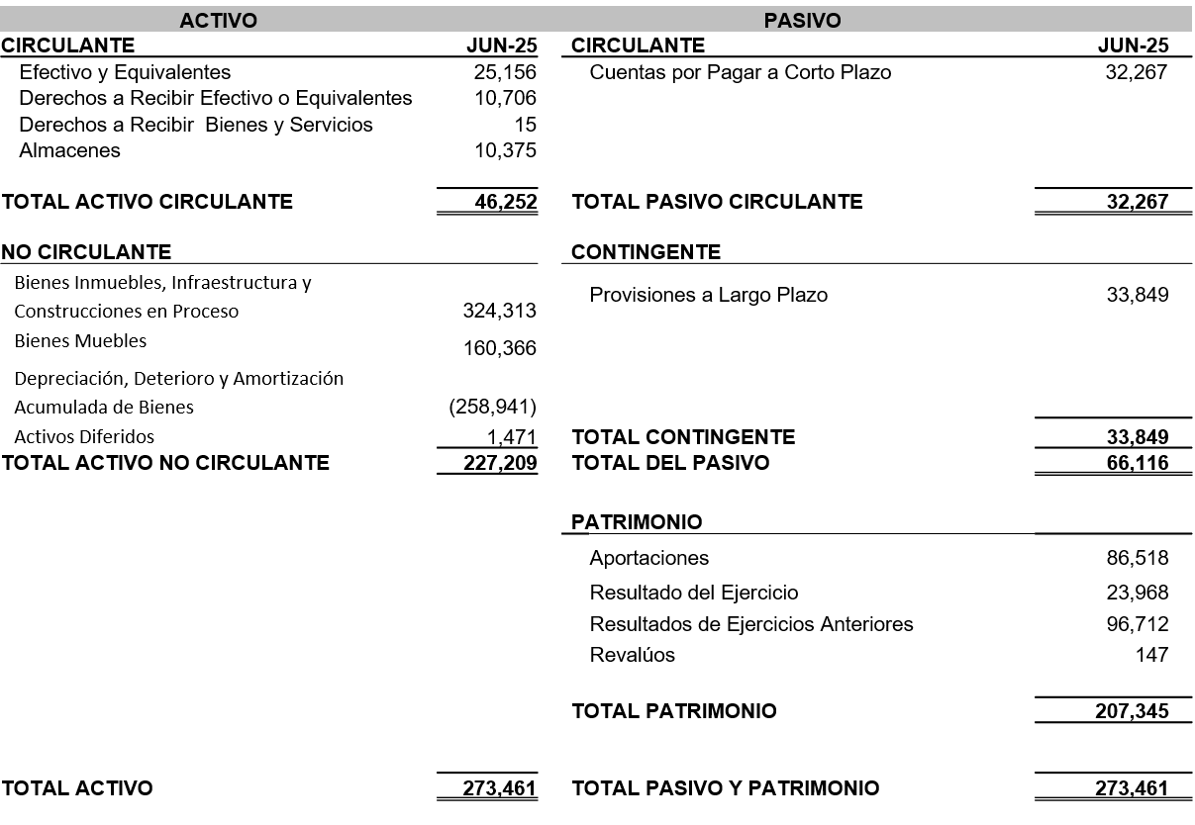

AVANCE DE INVERSIÓN EN OBRAS Y ACTIVOS
JUNIO 2025 (MILES DE PESOS)
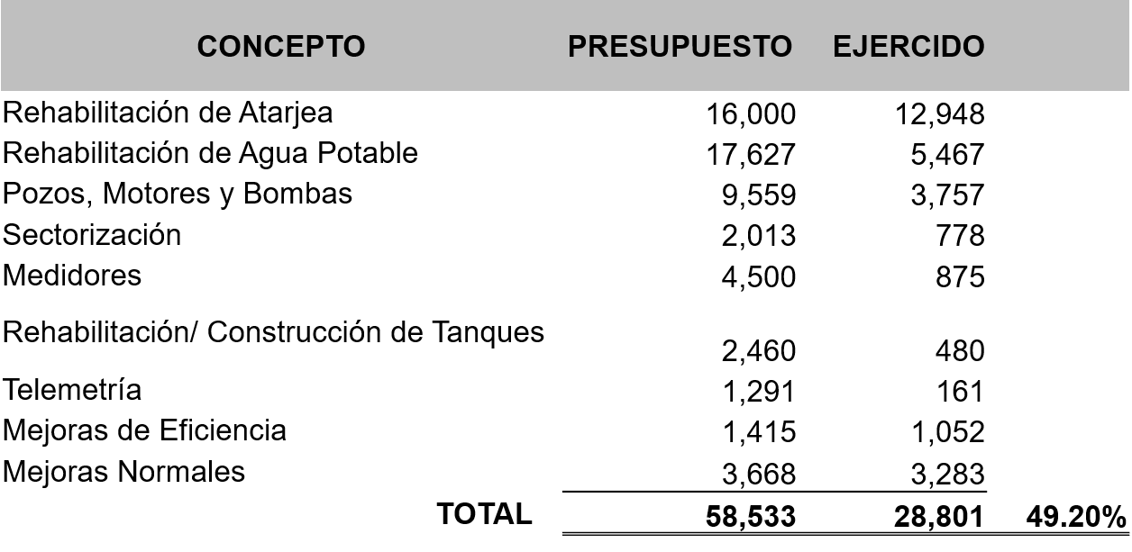

Señor secretario si no hay algún comentario le solicito sea tan amable en someter a votación la información correspondiente a la presentación de actividades del mes de Junio del 2025 del área de Administración y Finanzas y la presentación del Avance de Gestión Financiera correspondiente al Segundo Trimestre del Ejercicio Fiscal 2025 para presentarlo ante el Congreso..

En uso de la voz el Secretario del consejo Lic. Daniel López Gaytán manifiesta: Si no hay algún comentario al respecto, una vez escuchada y analizada la información del área de Finanzas en ese sentido se pone a su consideración de manera que quien esté a favor de aprobarla, sírvanse manifestarlo levantando la mano; se aprueba por voto unánime por parte de los 22 integrantes presentes y 4 ausencias a esta VII Sesión Ordinaria de Consejo la información de actividades correspondientes al mes de junio del Ejercicio Fiscal 2025 del área de Administración y Finanzas y así como la presentación del Avance de Gestión Financiera correspondiente al Segundo Trimestre del Ejercicio Fiscal 2025. Continuamos con área Técnica, adelante.-------------------------------------------

En uso de la voz el Ing. José Abel de Luna Romo en su carácter de Subgerente del área de Ingeniería y Proyectos (técnica) hace su presentación de las actividades correspondientes al mes de Junio del año Fiscal 2025: Buenos días a todos voy a presentarles a ustedes la información correspondiente al área técnica del mes de junio:
El comportamiento de extracción de agua durante el mes de junio concluyó con 4,205,937 m3, fue mayor la extracción con respecto al mismo mes de junio 2024 con 3,955,518 m3 cabe mencionar que en junio tuvimos algunos días consecutivos de altas temperaturas y fue necesario extraer más agua para mantener la presión en las tomas de nuestros usuarios.
En cuanto al nivel del acuífero concluyó con 55.93 mts tuvimos una disminución de casi 3 mts se explica obviamente por la mayor cantidad de extracción esperamos que en este mes de julio que las lluvias fueron más copiosas muy probablemente tendremos algo de recuperación, de cualquier manera estamos en una mejor situación con respecto al año anterior, este comportamiento de disminución del acuífero es cíclico en los meses de mayor demanda de agua ya que nos provoca una disminución pero en los meses de menor demanda se vuelve a recuperar, esperamos que este año suceda lo mismo.
En cuanto al consumo de energía igualmente se incrementa al extraer más agua, el mes de junio fue de 2,083,550 kwh a mayor extracción mayor consumo de energía, aún asi tenemos consumos menores con respecto al año 2024.
En cuanto a las inversiones en obras durante el mes de Junio se invirtió en las siguientes:
Obras en proceso:
Reposición de 231.80 m.l. de atarjeas y descargas en calle Apolo, Col. Roma en la ciudad de Monclova, Coahuila de Zaragoza con una inversión total de $1,003,306.88. Avance de la obra: 80%. Fecha de terminación: 11 de Julio de 2025. Les menciono que las lluvias no nos permitieron avanzar con lo que respecta al bacheo de acuerdo al programa.
Reposición de 172.90 m.l. de red de agua de 4” de diám. Y tomas domiciliarias en calle Sinaloa, Col. Bellavista en Cd. Frontera, Coahuila de Zaragoza. Con una inversión total de $509,521.22, Un avance del 85%. Fecha de terminación: 11 de julio de 2025.
Reposición de 705.60 m.l. de red de agua de 4” y tomas domiciliarias en calles Amado Nervo, entre Yolar y Juventino Rosas, col. 1ol de Mayo en la ciudad de Monclova, Coahuila de Zaragoza. Con una inversión total de $2,212,209.33 y un avance del 10%. Fecha de terminación: 20 de septiembre de 2025.
Reposición de atarjeas y descargas en calle Progreso en la Zona Centro en Monclova, Coahuila de Zaragoza. con una inversión total de $900,799.77. un avance del 85%. Fecha de terminación: 31 de julio de 2025.

Es todo de parte del área técnica no se si tengan algún comentario. En uso de la voz el Secretario del consejo Lic. Daniel López Gaytán manifiesta: De no haber ningún comentario al respecto, escuchada y analizada la información del área Técnica, en ese sentido se pone a su consideración de manera que quien esté a favor de aprobarla, sírvanse manifestarlo levantando la mano; se aprueba por voto unánime por parte de los 22 integrantes presentes y 4 ausencias a esta VII Sesión Ordinaria de Consejo la información de actividades correspondiente al mes de junio del ejercicio fiscal 2025 del área técnica.

OCTAVO PUNTO ASUNTOS GENERALES

En uso de la voz el Secretario del consejo Lic. Daniel López Gaytán manifiesta: Continuando con el orden del día se cede el uso de la voz al Ing. Juan de Dios Valenciana Sánchez en su carácter de Consejero paraque exponga el tema asentado en asunto generales. En uso de la voz el Ing. Juan de Dios Valenciana Sánchez en su carácter de Consejero manifiesta: Buenas tardes respecto al asunto anotado en asuntos generales por el Lic. Carlos Fernando Villarreal Pérez respecto a informarles sobre las obras ejecutadas por Monclova les informo lo siguiente: respecto a obras de descargas domiciliarias se tienen proyectadas en la ciudad de Monclova 146 descargas de las cuales 72 se han ejecutado y respecto a líneas de tomas de agua se tienen proyectadas 183 con 11 ejecutadas al día de hoy, aquí solo está pendiente la proyección del recurso de Conagua que son 7.7 millones de pesos para hacer la proyección tanto de descargas como de tomas de agua. En uso de la voz el Secretario del consejo Lic. Daniel López Gaytán manifiesta: Una vez hecha la presentación por parte del Ing. Juan de Dios Valenciana se da por presentada la información, ¿ alguien más que desee agregar algo a asuntos generales ?. En uso de la voz el Lic. Bernardo Gurza Islas representante del Ing. José Lauro Villarreal Navarro Director General de la Comisión Estatal de Aguas y Saneamiento del Estado (CEAS) manifiesta: Para comentarles por parte de la CEAS que se deje de facturar a CEAS por concepto de aguas residuales las facturas que se hacen desde hace bastantes años las cuales ya no han sido pagadas, ya se les envió un oficio mencionándoles que se dejaran de hacer y sin embargo se siguen facturando esto para que se cancelen todas las facturas que se tienen por este concepto desde la fecha del oficio que se les envió hasta ahora, hablando de las nuevas y las anteriores, ese concepto ya no se va a pagar por AHMSA ya saben porque, AHMSA no nos paga a nosotros y nosotros no les pagamos a ustedes, para que quede dentro del acta. En el uso de la voz el Lic. Eduardo Campos Villareal en su carácter de Gerente General del Sistema Intermunicipal de Aguas y Saneamiento de Monclova y Frontera (SIMAS) manifiesta: Sería un tema que hay que revisar por posibles observaciones por parte de Auditoria Superior del Estado, porque yo no puedo borrar de la nada 140 millones de pesos que adeuda CEAS, hay que ver la manera de cómo hacerlo, si son reglas del oficio hay que verlo y analizarlo primero por el tema de la Auditoría. En uso de la voz el Lic. Bernardo Gurza Islas representante del Ing. José Lauro Villarreal Navarro Director General de la Comisión Estatal de Aguas y Saneamiento del Estado (CEAS) manifiesta: Ceas ya canceló sus facturas precisamente por la misma cuestión que no se han pagado y sabemos que no se van a pagar. En el uso de la voz el Lic. Carlos Fernando Villarreal Pérez en su carácter de Vicepresidente del Consejo manifiesta: Dígale al licenciado que yo también le voy a mandar las facturas de los ajustes y gastos que estamos haciendo en la Planta Tratadora de Aguas Negras.

NOVENO PUNTO CLAUSURA DE SESION DE CONSEJO

En uso de la voz el Secretario del consejo Lic. Daniel López Gaytán manifiesta: No habiendo otro tema que tratar en asuntos generales se asentará en el acta las manifestaciones realizadas; para la clausura de ésta sesión de Consejo cedo el uso de la voz a la Presidenta del Consejo C.P. Sara Irma Pérez Cantú.

En uso de la voz la C.P. Sara Irma Pérez Cantú en su carácter de Presidenta del Consejo manifiesta: agradecerle al Ing. Armando Castro que nos prestó sus instalaciones en esta Universidad para poder realizar ésta VII Sesión Ordinaria de Consejo, siendo las (12:25) doce horas con veinticinco minutos del día viernes dieciocho de julio del año 2025 damos por clausurada esta VII Sesión Ordinaria de Consejo, agradeciéndoles a cada uno de los miembros del Consejo así como al personal de SIMAS su presencia a ésta reunión.

Habiéndose agotado y resuelto los asuntos contenidos en la Orden del día y no habiendo otra cosa que tratar, siendo las (12:25) doce horas con veinticinco minutos del día viernes dieciocho de julio del año en curso, se da por terminada la VII Sesión Ordinaria del Consejo Directivo, levantando la presente acta y firmándola en esta misma fecha como constancia de los que en ella intervinieron.

VII SESION ORDINARIA DE CONSEJO DIRECTIVO

DEL DIA 18 DE JULIO DE 2025.

PRESIDENTA: VICEPRESIDENTE:

C.P. Sara Irma Pérez Cantú Lic. Carlos Fernando Villarreal Pérez
GERENTE :

Lic. Eduardo Campos Villarreal

CONSEJEROS | PROPIETARIOS
FRONTERA | MONCLOVA
Lic. Daniel López Gaytán | Profr. José Alberto Medina Martínez
Secretario | Secretario
C.P. Virginia Uchino Martínez  Comisario | Dr. Tomás López Garza  Comisario
Ing. Luis Alfonso González Garza | Ing. Juan de Dios Valenciana Sánchez
Director de Obras Públicas | Director de Obras Públicas
Ing. Alejandro Sánchez Cárdenas | Lic. Óscar Aguilar Salinas
Ecología | Ecología
Ing. Ricardo Martín Lazalde González  Coparmex Coahuila
  Ing. Alejandro V. Soberón Espinoza
  Empresario GIMSA

VII SESION ORDINARIA DE CONSEJO DIRECTIVO

DEL DIA 18 DE JULIO DE 2025
FRONTERA | MONCLOVA
Ing. Armando Garza Arizpe  Canacintra | Ing. José Eduardo Arellano Suárez  Empresario GAMSA
Lic. Bernardo Molina Heinrichs  Colegio de Notarios del Edo. | Lic. Manuel Silvano Piña Salazar  Club Rotario Santiago de la Mva.
Lic. Antonio Álvarez Gutiérrez | Lic. Enrique Zabaleta Ramos
Empresario. | Empresario
C.P. Roberto Garza Vásquez Empresario/BENSA | C. Serafín González Vargas  Empresarios IMMSA
Lic. Oscar Pimentel González  Representante del Ejecutivo | Lic. Bernardo Gurza Islas  Representante de CEAS.
Ing. Andrés Osuna Mancera  Representante de la Sría. De la Vivienda y Ordenamiento Territorial del Edo. | Lic. Javier Omar Aldrete Santacruz  Representante de la Sría. De Inclusión y Desarrollo Social del Edo.

Ing. José María Sánchez Estrada Lic. Edna Miroslava Heredia Alarcón Representante de la Sría. Del Medio Representante de la Sría. Del Trabajo Ambiente del Estado Del Estado.

